SFK-503C型卡氏水分仪

产品图片
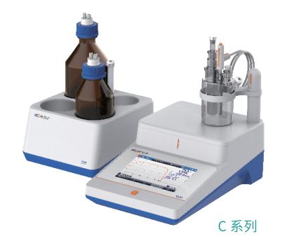

产品介绍
• 彩色触摸屏操作
• 支持溶剂管理器
• 支持连接打印机和卡式进样器

技术参数
项目 | 参数
型号 | SFK-503C
测量原理 | 卡尔费休库仑法
测量范围 | 10.0μg～200mg
分辨率 | 0.1μg
重复性 | ≤1%（1000μg）
电位测量范围 | （0～2000）mV
电位测量分辨率 | 0.1mV
显示单位 | μg、mg、%、ppm、μg/L、mg/L
屏幕及操作方式 | 彩色触摸屏
溶剂管理器 | 支持
语言 | 中文、英文

网站：https://www.shleici.cn/

